首先你要有个淘宝旺旺。起步要求要3心。
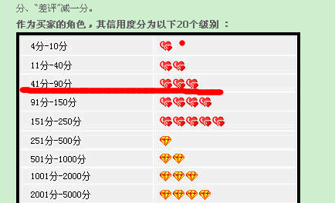
3❤要求是 41分即可，怎么最快刷到3心呢。看下面的图。
我们如何分分钟到3心呢，
淘宝搜索 0.01壁纸自动发货好评 这个几个字
大家拍41个连接，互相好评后，你就3心了，那么这样一个小号就算基本完成 ，可以接单了。
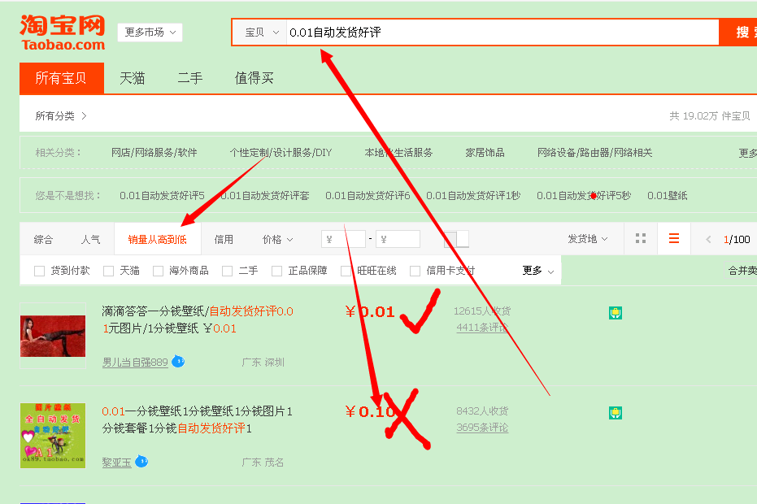

新人注意
有7充10的链接 你拍下 买家留言你的电话号码 提交订单 然后改价成7元你再拍 不改就不拍
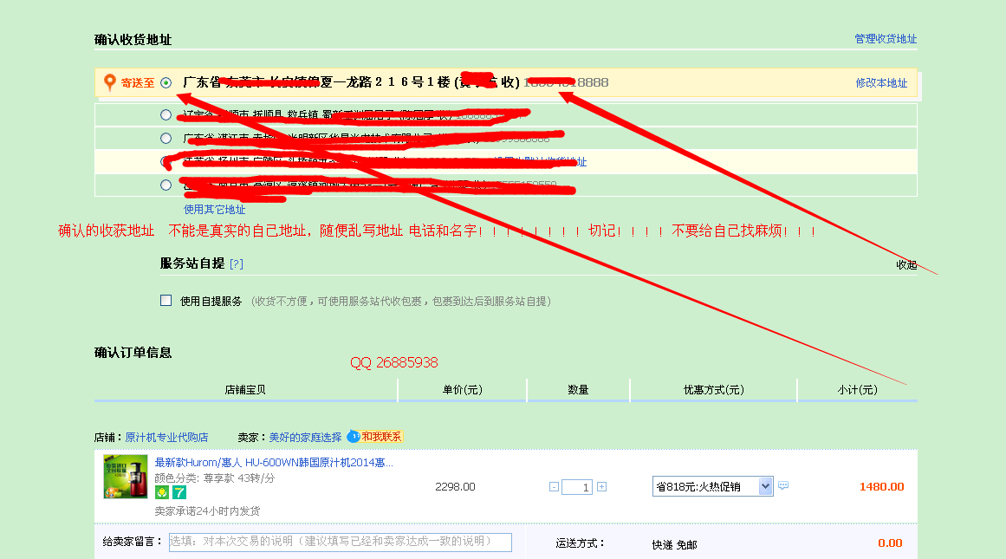
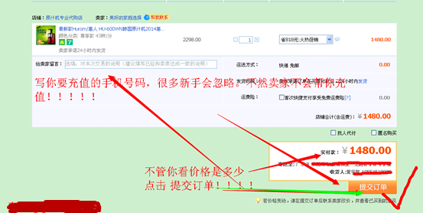
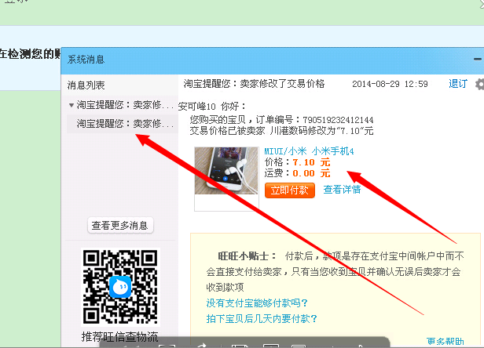
到这里如果价格改成 7.1元，那么证明你可以拿下这个单子，立即付款。就等待话费到账吧！！！！！！如果出的价格是几百几千，或者提示你交易关闭或而无法付款的说明这个单子你无法完成，就等下一个连接就可以。

同一个连接 一个旺旺 只能拍一个号码。不要2个旺旺，同一个连接拍2次。不然你肯定失败！！！！

有的连接 话费不是秒到的 是卖家人工充值的 大家耐心等待，到明天不到我们去退款。一般都会到的，昨天夜里23点我还有个10元到，提醒下。

有的连接卖家是设置了要求。比如必须是1钻以上的买家号码，这样的要求我们不知道只有拍了看能不能付款才知道，对于不能付款的放弃就可以，因为很多没有要求的。

各位学员 如果话费没有立马到的、不要问 话费怎么还没到啊。人家不会理你。 你就问 亲 发货呀。货还没有到

如果今天付款的没有发货，话费没有到的，我们第二天一样去退款。

不要和卖家旺旺有任何聊天记录，除了问有没有发货，其他一律不聊天，你申请退款，卖家找你，你就拉黑他。不说话。别2B和他吵起来，你要知道你是干啥来的。

最后就是退款的问题
退款理由

该店铺存在恶意的刷销量行为，店主本人也已经承认！本来我买的是实物！可是没有任何发货凭证和物流信息！希望淘宝客服严惩此店铺，保护消费者的合法权益！

大家注意 虚拟的物品不能退，自由选择，实物宝贝才可以退款,

退款时间，建议今天的单子今天话费到账了，明天去退，不要立马拍了到账立马退！！！！

退款是当天的单子付款后 卖家充值到账，第二天去退款，如果卖家不处理，默认5天后自动退款

如果卖家选择拒绝，那么我们选择淘宝介入即可。卖家除非不想开店了，也是百分百退的

无论卖家在你退款后联系要私了或者打钱给你，都不要理会。按照我们的流程走，退款-等卖家同意。退款-卖家拒绝-淘宝介入-退款成功！！！！

不要当天付款，话费到账就立马退！

